Créer un sondage
L'activité sondage dans eCampus permet d'interroger les participants au cours pour :
- vérifier si ils vont bien, les interroger sur leur état d'esprit…
- si ils suivent le cours
- vérifier si ils ont bien compris telle ou telle notion, etc.
 | L'activité “sondage” peut aussi être utilisée pour un émargement (lors d'un examen) ou bien l'acceptation d'une charte. Dans ces cas, utilisez cette activité avec un achèvement d'activité ( doit remplir le sondage pour être achevée). Les résultats sont facilement exportables.

Créer l'activité sondage
L'activité “sondage” est créée de la même façon que les autres, en entrant en mode Édition, cliquez sur « Ajouter une activité ou une ressource » et sélectionnez l’option « Sondage ».
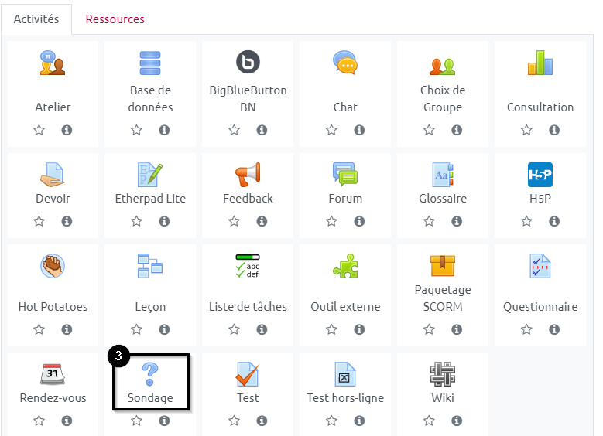

Volet Généraux
Remplissez le champ “Nom du sondage” ainsi que la description qui sera la question posée aux étudiants. Vous pouvez afficher (ou non) cette description sur la page du cours et vous pouvez choisir l'orientation de l'affichage des propositions (Afficher horizontalement ou verticalement).
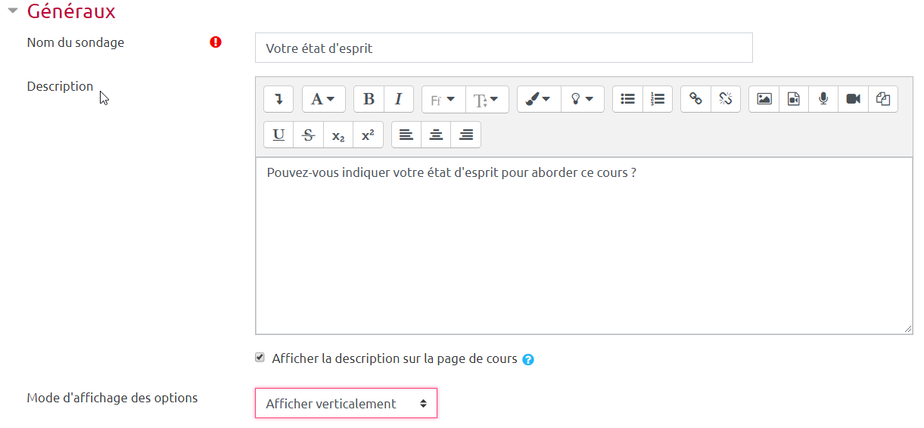

Volet Options
Remplissez dans le volet “Options” les différents items qui seront proposés aux participants (vous pouvez ajouter d'autres champs si vous le souhaitez). Si vous ne remplissez que certaines cases, les autres ne seront pas prises en compte.
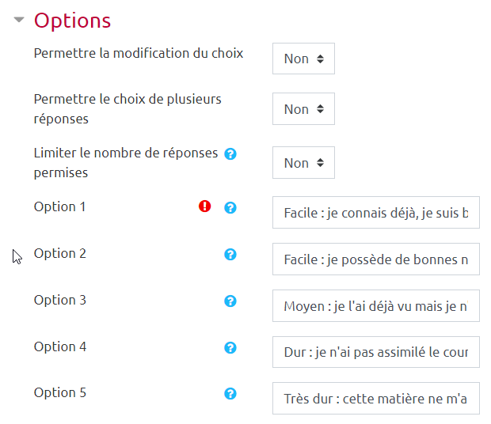
Vous pouvez donner la possibilité de modification du choix à postériori, de choix multiple ou de limiter le nombre de réponses permises (par exemple, seulement deux étudiants peuvent répondre à chaque item).

Volet Résultats
Dans le volet “Résultats”, vous pouvez choisir de publier (ou non) les résultats à tous les participants, de les afficher si l'étudiant à lui-même répondu ou quand le sondage est fermé.
Vous pouvez afficher les “non-réponses” et/ou inclure dans les calculs des pourcentages les réponses des utilisateurs inactifs ou désactivés.
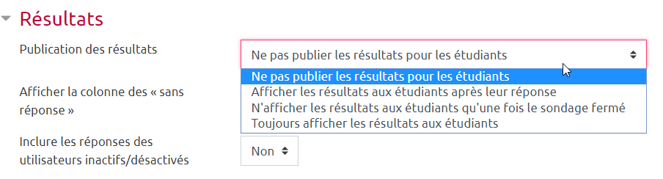

Pour les participants :
Le résultat sur la page du cours :
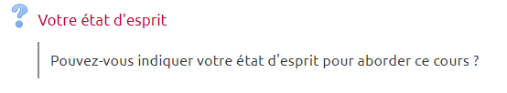
Quand les étudiants cliquent sur l'activité :
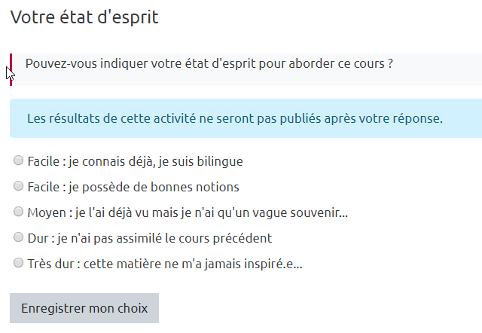

Pour l'enseignant
Voici le tableau sur lequel vous pouvez visualiser le résultat du sondage :
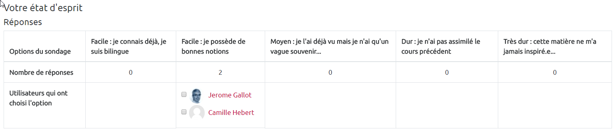

Tutoriel vidéo
<HTML><iframe width=“560” height=“315” src=“https://www.youtube-nocookie.com/embed/RLkm_FWLK1Q” frameborder=“0” allow=“accelerometer; autoplay; clipboard-write; encrypted-media; gyroscope; picture-in-picture” allowfullscreen></iframe></HTML>

Pour en savoir plus
se reporter à la documentation officielle Moodle : SONDAGE

